# **Chùa Bái Đính (Ninh Bình) - Vẻ đẹp hùng vĩ chốn thanh yên**

**Tọa lạc trên sườn núi, giữa thung lũng mênh mông hồ và núi đá là một ngôi chùa với kiến trúc hoành tráng, đồ sộ nhưng mang đậm bản sắc truyền thống, được ca ngợi là quần thể chùa lớn nhất Đông Nam Á. Đó chính là quần thể chùa Bái Đính.**

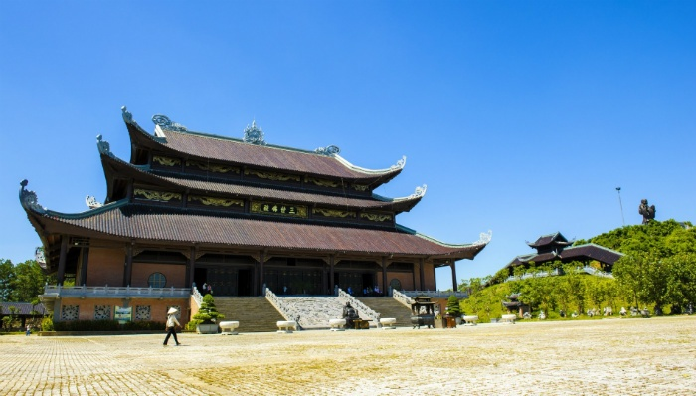

Chùa nằm ở cửa ngõ phía tây khu di tích cố đô Hoa Lư, thuộc xã Gia Sinh - Gia Viễn - Ninh Bình, cách thành phố Ninh Bình 15 km, cách Hà Nội 95 km. Quần thể chùa Bái Đính gồm một khu chùa cổ và một khu chùa mới được xây dựng từ năm 2003. Từ nhiều năm qua, nơi đây đã trở thành một địa điểm nổi tiếng, thu hút nhiều Phật tử và khách đến tham quan.

Tên gọi chùa Bái Đính mang ý nghĩa là hướng về núi Đính, nơi diễn ra các sự kiện oai hùng trong lịch sử Việt Nam. Núi chùa Bái Đính chính là nơi vua Đinh Tiên Hoàng lập đàn tế trời cầu mưa thuận gió hòa, là nơi diễn ra lễ tế cờ khi vua Quang Trung ra Thăng Long đại phá quân Thanh.

Chùa Bái Đính cổ được phát hiện bởi đức thánh Nguyễn Minh Không, ông là người đã biến các hang động thành chùa khi đến đây tìm cây thuốc chữa bệnh hóa hổ cho vua Lý Thần Tông. Tương truyền rằng nơi đây có nhiều cây thuốc quý mà Thánh Nguyễn Minh Không thường xuống hái lượm mang về chế “thuốc tiên”. Sau này nhiều lương y ở khắp nơi cũng tìm đến kiếm cây thuốc quý về chữa bệnh cho nhân dân. Trong kháng chiến, Bái Đính còn là một di tích cách mạng thuộc chiến khu Quỳnh Lưu, nơi lãnh đạo Đảng Cộng sản Việt Nam tuyên truyền cách mạng tới nhân dân.

Chùa Bái Đính cổ tọa lạc trên một ngọn núi cao 187m, nằm cách điện Tam Thế của khu chùa mới khoảng 800m về phía đông nam. Khu chùa này nằm gần trên đỉnh của một vùng rừng núi khá yên tĩnh, gồm có một nhà tiền đường ở giữa, rẽ sang bên phải là hang sáng thờ Phật, rồi đến đền thờ thần Cao Sơn ở sát cuối cửa sau của hang sáng; rẽ sang bên trái là đền thờ thánh Nguyễn rồi đến động tối thờ mẫu và tiên. Nơi đây nằm ở vùng đất hội tụ đầy đủ yếu tố nhân kiệt theo quan niệm dân gian Việt Nam, đó là đất sinh Vua, sinh Thánh, sinh Thần.

Năm 1997, Bái Đính cổ tự được công nhận là di tích lịch sử - văn hóa - cách mạng cấp quốc gia. Có một điều hết sức thú vị là mặc dù khu chùa có lịch sử hình thành từ thời Đinh có nhiều chi tiết kiến trúc và cổ vật mang dấu ấn đậm nét của thời Lý.

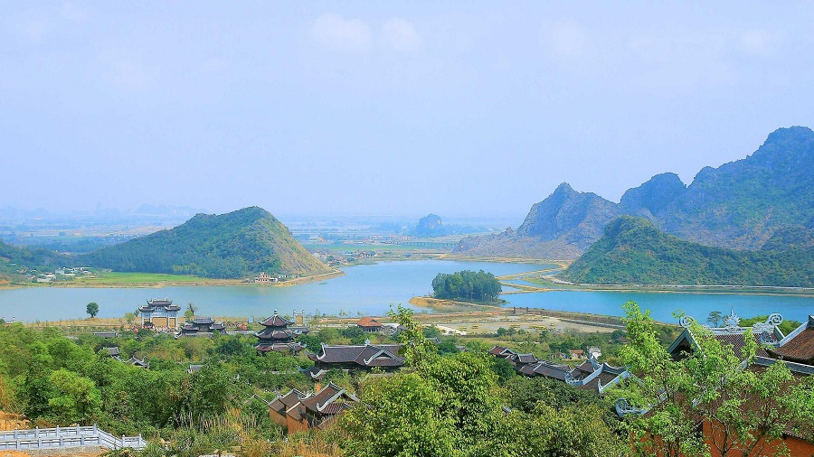

Chùa được tạo dựng theo lối kiến trúc chùa động khá phổ biến ở Ninh Bình, không có những mái chùa cong vút mái đao hay mũi hài, cũng chẳng có những trụ cột to lớn, đồ sộ hay thượng điện nguy nga lộng lẫy. Toàn bộ các ban thờ Phật, thờ Mẫu của chùa được đặt giữa lòng những sơn động u minh càng làm tăng thêm không khí linh thiêng và huyền bí nơi cửa thiền. Trần hang động đã trở thành những mái chùa kiên cố, che chắn chốn thiêng ngự trị của Phật, của Mẫu đã hàng bao thế kỷ nay. Và Bái Đính không chỉ là nơi để người đời tỏ lòng mộ đạo mà còn là một thắng cảnh đẹp. Để khi kinh lý qua đây, vua Lê Thánh Tông đã tự tay đề tặng bốn chữ “Minh Đỉnh danh lam” ca ngợi vẻ đẹp chốn này.

Chùa Bái Đính mới (Bái Đính tân tự) là một công trình lớn, có diện tích rộng 80 ha, nằm phía bên kia núi so với chùa cổ và ở phía Tây cố đô Hoa Lư. Một số hạng mục chính: điện Tam Thế, điện Pháp Chủ, điện Quan Âm, Bảo Tháp, Tháp Chuông và các công trình hạ tầng, phụ trợ, khu học viện Phật giáo, khu đón tiếp...

Như vậy, nếu ngôi chùa cũ khiêm nhường giữa núi rừng thì ngôi chùa mới đồ sộ, lộng lẫy lại nổi bật giữa núi non hùng vĩ đẹp như chốn bồng lai tiên cảnh. Chùa Bái Đính mới có những pho tượng uy nghi được chạm khắc tinh tế tựa lưng vào sườn núi xanh thẫm như đưa du khách tới ranh giới của cõi thiêng và cõi tục. Quần thể chùa như viên ngọc sáng lấp lánh, đa màu sắc, hội tụ linh khí ngàn năm huyền thoại. Kiến trúc khu chùa mới nổi bật với những hình khối lớn, hoành tráng mang đậm dấu ấn kiến trúc Việt Nam và sử dụng nguyên vật liệu chính ở địa phương: đá xanh Ninh Bình, gỗ tứ thiết, ngói men Bát Tràng màu nâu sẫm... Vòm mái màu nâu sẫm, cong hình đuôi chim phượng chính là điểm khác biệt nhất của kiến trúc chùa Bái Đính mới. Các chi tiết trang trí kiến trúc cũng mang đậm dấu ấn của các làng nghề truyền thống nổi tiếng ở Việt Nam với sự đóng góp công sức của 500 nghệ nhân và rất nhiều tổ thợ đến từ những làng nghề nổi tiếng như mộc Phúc Lộc, trạm khắc đá Ninh Vân, đúc đồng Ý Yên, thêu ren Văn Lâm, sơn mài Cát Đằng, trạm bạc Đồng Xâm... Các nghệ nhân này sử dụng các vật liệu địa phương để tạo ra nét thuần Việt trong kiến trúc chùa Bái Đính.

Ngày nay, chùa Bái Đính đang được xem là địa điểm du lịch tâm linh hấp dẫn nhất Việt Nam với những kỷ lục đã được ghi nhận như: khu chùa rộng nhất Việt Nam (tổng 539 ha, riêng chùa cổ 27 ha, chùa mới 80 ha), khu chùa có hành lang La Hán dài nhất châu Á (hành lang La Hán dài gần 3 km), khu chùa có nhiều tượng La Hán nhất Việt Nam (500 vị bằng đá xanh cao khoảng 2m), khu chùa có giếng ngọc lớn nhất Việt Nam, khu chùa có số cây bồ đề nhiều nhất Việt Nam (100 cây bồ đề được chiết từ cây bồ đề Ấn Độ), tượng Phật bằng đồng dát vàng lớn nhất châu Á (tượng đồng 100 tấn ở trong điện Pháp Chủ), tượng Phật bằng đồng lớn nhất Đông Nam Á (tượng Phật Di lặc 100 tấn ngoài trời), chuông đồng lớn nhất Việt Nam (đại hồng chung nặng 36 tấn trong Tháp Chuông).

Hãy một lần về thăm Bái Đính, bước trên những bậc đá xếp theo độ dốc vừa phải, cao dần để cảm nhận được không khí trong lành, thoáng mát. Giữa chốn linh thiêng, mênh mông đất trời, văng vẳng tiếng chuông ngân, du khách sẽ thấy lòng mình thanh thản, trút bỏ mọi lo toan của cuộc sống thường ngày.